高三生物第一学期第一次联考试题
（时间100分钟 总分120分）

第Ⅰ卷(选择题共55分)
一、选择题(本题包括20小题，每小题2分，共40分。每小题只有一个选项符合题意)
1．下列关于细胞化学成分的叙述，不正确的是
A．蛋白质的多样性与DNA单体的种类、数目、排列顺序有关
B．脱氧核糖核酸是染色体的主要成分之一
C．胆固醇、磷脂、维生素D都属于固醇
D．细胞膜主要是由脂质和蛋白质组成，还含有少量糖类
2．右图是线粒体内膜的结构示意图，其中F₀和F₁两部分构成ATP合成酶。F₀镶嵌在膜中，则F₁位于
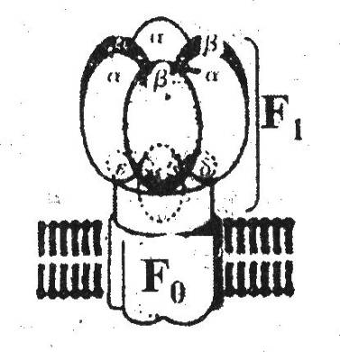
A．线粒体内外膜之间 B．细胞质基质中
C．线粒体基质中 D．线粒体嵴中
3．低温诱导植物染色体数目变化的原理是
A．促进细胞分裂 B．抑制纺锤体的形成
C．促进染色体复制 D．抑制着丝点分裂
4．下图中，①表示有酶催化的反应曲线，②表示没有酶催化的反应曲线，E表示酶降低的活化能。正确的图解是 ( )
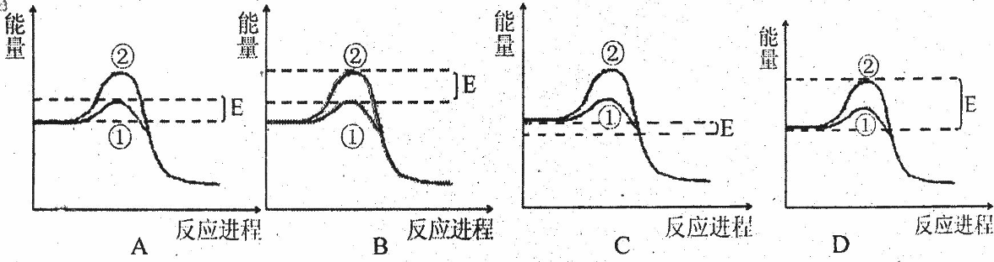
5．在观察藓类叶片细胞的叶绿体形态与分布、植物根尖细胞的有丝分裂和花生子叶细胞内脂肪鉴定的三个实验中，共同点是 ( )
A．实验全过程都要使实验对象保持活性 B.都使用光学显微镜观察
C．提高温度将使实验结果更加明显 D．都需要对实验材料进行染色
6．油菜种子萌发后期，若呼吸过程中CO₂释放量小于0₂吸收量，其原因可能是
A．分解了脂肪 B．酶的活性增强
C．只进行有氧呼吸 D．无氧呼吸的强度大于有氧呼吸
7．实验中用同一显微镜观察了同一装片4欢，每次仅调整目镜或物镜、细准焦螺旋，结果如下图所示。请问其中视野最暗的是
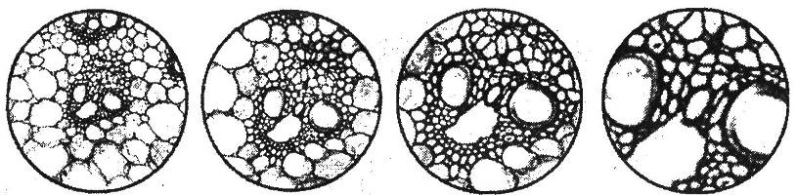
A B C D
8．下列有关生命系统结构层次的叙述不正确的是
A．细胞是地球上最基本的生命系统
B．“三倍体”是从个体层次对体细胞染色体数量特征的描述
C．“溱湖中所有鱼”属于生命系统研究的一个结构层次
D．物质循环是指组成生物体的元素在生命系统的最高层次内所进行的循环运动
9．下列关于昆虫激素的叙述，正确的是
A．昆虫的生长发育过程只受脑激素能控制
B．前胸腺分泌的保幼激素可使虫体保持幼虫状态
C．性外激索由体内的内分泌器官分泌并释放到体外
D．可使用蜕皮激素类似物减少菜青虫对青菜的危害
10．用含有³H标记的亮氨酸，培养胰岛腺泡细胞时，发现细胞内放射性物质的量迅速增加，放射性物质不会在以下哪类细胞器内大量出现
A．内质网 B．核糖体 C．高尔基体 D．线粒体
11．通过对胎儿或新生儿的体细胞组织切片观察，难以发现的遗传病是
A．苯丙酮尿症携带者 B．21三体综合征．
C．猫叫综合征 D．镰刀型细胞贫血症
12．对某区域一个种群的某一性状进行随机抽样调查，假设该种群非常大，所有的雌雄个 体间都能自由交配并产生后代，没有迁入和迁出，自然选择对该性状没有作用，也不存在突变。该种群中基因型AA、Aa、aa的个体分别有若干只，理论上Aa的基因型频率N为
A．O≤N≤100％ B.O＜N≤50％ C．0≤N＜50％ D．50％＜N＜100%
13．有关人体水盐平衡调节的叙述中，不正确的是
A．醛固酮是由肾上腺分泌的
B．醛固酮能促进肾小管和集合管对钾离子的重吸收
C．抗利尿激素由下丘脑神经分泌细胞分泌，垂体贮存释放
D．抗利尿激素的释放使尿量减少
14．相同条件下，小麦植株哪一部位的细胞最难以产生新的基因
A．叶肉 B．根分生区 C．茎尖 D．花药
15．在“探究培养液中酵母菌种群数量的变化”实验中，某同学用显微镜观察计数，统计发现血球计数板的小方格(2 mm×2 mm)内酵母菌数量的平均值为13个。假设盖玻片下的培养液厚度为0.1 mm，那么10mL培养液中酵母菌的个数约为
A．5.2×10⁴ B．3.25×10⁵ C．5.2×10³ D.3.25×10⁴
16．下表中a、b、c符合如右图所示关系的是
选项 | a | b | c
A | 细胞核 | 染色体 | DNA
B | 原核生物 | 细菌 | 支原体
C | 有性生殖 | 有丝分裂 | 无丝分裂
D | 下丘脑 | 脑垂体 | 甲状腺
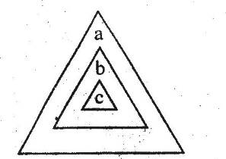
17．在人体内环境中可以发生的生化反应是
A．碳酸氢盐的形成 B．组织液中某些蛋白质的合成
C．麦芽糖的水解 D．丙酮酸的氧化分解
18．神经调节的基本方式是反射，下列有关说法正确的是
A．感受器和效应器应该分布于机体同一组织或器官中
B．所有反射的中枢都位于大脑皮层，它是神经系统的最高级部位
C．兴奋传导的速度主要取决于神经纤维的长度。
D．突触后膜可以是神经细胞膜，也可以是肌细胞膜等
19．某科技小组在调查一块方圆为2hm²的草场中灰苍鼠的数量时，放置了100个捕鼠笼，一夜间捕获了50只，将捕获的灰苍鼠做好标记后在原地放生。5天后，在同地点再放置同样数量的捕鼠笼，捕获了42只，其中有上次标记的个体13只。由于灰苍鼠被捕一次后更难捕捉，因此推测该草场中灰苍鼠的种群数量最可能
A．小于92只 B．大于92只 C．小于161只 D．大于161只
20．关于下图的叙述中，不正确的是
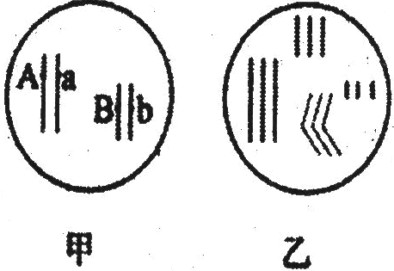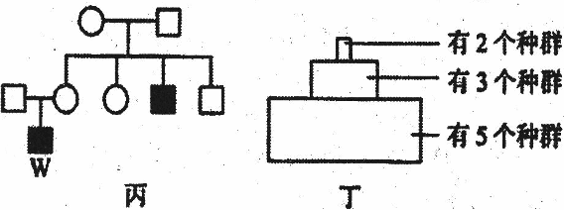
A．甲图所示生物的配子中携带A基因的概率为1/2，携带b基因的概率为1/2
B．乙图所示细胞中含有三个染色体组
C．丙图所示患者W的父亲不可能是该致病基因的携带者
D．丁图所示生态系统内的食物链不超过30条
二、选择题(本题包括5小题，。每小题3分，共15分j每小题有不止一个选项符合题意。每小题全选对者德3分，其他情况不给分)
21．下列各项属于细胞凋亡的是
A．皮肤和消化道上皮每天都会有大量细胞死亡脱落
B．骨折造成的细胞死亡
C．癌症病人化疗过程中大量白细胞死亡
D．人的红细胞在达到120天左右的寿命后死亡
22．下列说法中不正确的是
A．原核生物和病毒的遗传物质是DNA或RNA
B．在一个种群基因库中，某个基因占全部等位基因数的比率叫做基因频率
C．动物的性状是由细胞核基因和环境共同决定的
D．病毒的变异主要是基因突变和染色体变异
23．右图为生态系统信息传递模式图，相关叙述正确的是
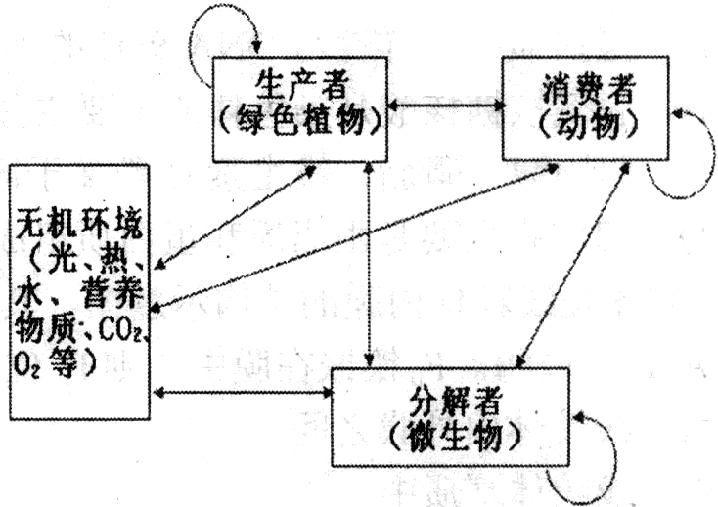
A．信息传递是双向的，能量流动和物质循环也是双向的
B．生态系统的功能主要是能量流动和物质循环，还有信息传递
C．物质循环是生态系统的基础，能量流动是生态系统的动力，信息传递则决定着能量流动和物质循环的方向和状态
D．生态系统各成分间都有各种形式的信息传递
24．假说、演绎法是现代科学研究中常用的方法，包括“提出问题、作出假设、演绎推理、检验推理、得出结论”五个基本环节。利用该方法，孟德尔发现了两个遗传规律。下列关于孟德尔的研究过程的分析不正确的是
A．提出问题是建立在豌豆纯合亲本杂交和F₁自交遗传实验基础上的
B．孟德尔所作假设的核心内容是“性状是由位于染色体上的基因控制的”
C．为了验证作出的假设是否正确，孟德尔设计并完成了测交实验
D．孟德尔发现的遗传规律可以解释所有有性生殖生物的遗传现象
25．有关设计并制作生态缸实验的说法正确的是
A．将生态缸置于光线良好的地方，注意避免阳光直射
B．生态缸所模拟生态系统稳定性大小只由缸内物种丰富度决定
C．利用生态缸稳定性观察记录表，可定期记录动植物的生活情况，水质情况及基质变化等，对不同生态缸进行比较，分析生态缸中生态系统稳定性差异的原因
D．生态缸可制作成封闭型，也可制作成开放型(即不加盖)。前者对生态系统的基本成分及其比例有着更严格的要求
第Ⅱ卷(非选择题 共65分)
三、非选样题(本题共9小题)
26．(8分)请回答下列生物实验的有关问题：
(1)将人的口腔上皮细胞用健那绿染液染色后，可以在高倍显微镜下观察到线粒体呈___________色，而细胞质基质接近___________色。
(2)某小组同学通过模拟实验探究膜的透性时，尝试用玻璃纸制成人工膜袋，内装一定浓度的淀粉溶液，置于盛有碘液的烧杯中，观察膜袋内外两侧的颜色变化，预期有___________种可能的实验结果，如要使实验结果出现更快，可通过___________的方法实现。
(3)探究pH影响果胶酶活性的实验中，需要设置不同pH条件下的对照。某小组同学实验时发现难以将果汁的pH调整到合适的数值，而只能调整好酶液的不同pH值，再分别与果汁混合。果汁的pH难以调整的原因是_______________________________________________________。
(4)在“酵母菌种群数量变化”的探究活动中，某小组同学使用无菌马铃薯培养液培养酵母菌，第三天抽样用显微镜观察，发现血球计数板的小方格内酵母菌过多，难以数清。为正常进行酵母菌的计数，应当采取的措施是________________________________________。
(5)土壤中小动物类群丰富度的统计方法通常有___________和目测估计法两种，目测估计法是按预先确定的___________来估计单位面积上个体数量的多少。
27．(7分)根据人体免疫的相关概念图回答问题：
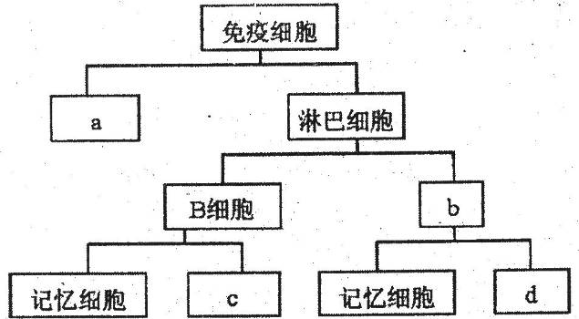
(1)人体内的免疫细胞来源于骨髓中的造血干细胞，由造血干细胞分化而成的各种免疫细胞形态和功能不同，主要是由于____________________________________________。
(2)既能参加非特异性免疫，又能参加特异性免疫的是[ ] ______________________。
(3)概念图内以下细胞中，具有分化能力的是_________________________________ 。
A． 记忆细胞 B.b C.c D.d
(4)形成[c] ____________的途径有：
①__________________________________________________________________；
②__________________________________________________________________________；
③_____________________________________________________________________________。
28．(7分)在大棚中生产瓜类蔬菜时，引入蜜蜂不仅能使结实率提高，而且瓜果长势一致。 请回答下列问题：
(1)蜜蜂用口器取食花蜜，如果花蜜的主要成分是葡萄糖，在蜜蜂的细胞质基质首先被分解成：_________，产生少量的[H]释放少量能量；继而在线粒体的___________中，彻底分解成[H]和C0₂，并释放出少量的能量；最终在线粒体的___________上，前两个阶段产生的[H]与氧气结合生成水同时释放出大量能量。
(2)植物通过细胞呼吸，为物质吸收、细胞分裂、生长发育提供了___________和各种原料。
(3)大棚生产中，可采用______________________等措施，适当增加C0₂浓度，提高瓜果蔬菜的产量。
(4)为防止大棚中果实脱落，可施用一定浓度的___________类似物，若要催熟果实，则可在大棚中投放一定量叫___________。
29．(7分)小狗的皮毛颜色由位于不同常染色体上的两对基因(A、a和B、b)控制，共有四种表现型，黑色(A_B_)、褐色(aaB_)、红色(A_bb)和黄色(aabb)。根据下面的遗传系谱图，回答问题：
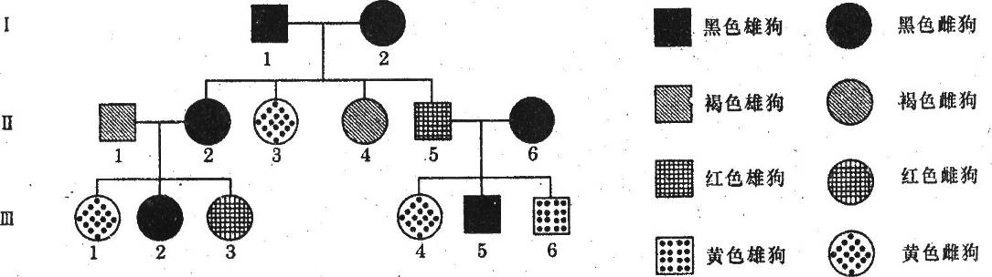
(1)该遗传系谱图中的黑色小狗，基因型一定相同的是___________。(不考虑性别差异)。
(2)根据题意分析，控制小狗皮毛颜色的基因，在遗传过程中符合___________定律。
(3)Ⅲ₂产生的配子的种类是___________种。
(4)如果Ⅲ₂和Ⅲ₅进行杂交，生出红色雄狗的概率为______________________。
30．(7分)用高速离心机打碎小球藻细胞，获得可以进行光合作用的离体叶绿体，进行如下图所示的实验。请分析回答下列问题：
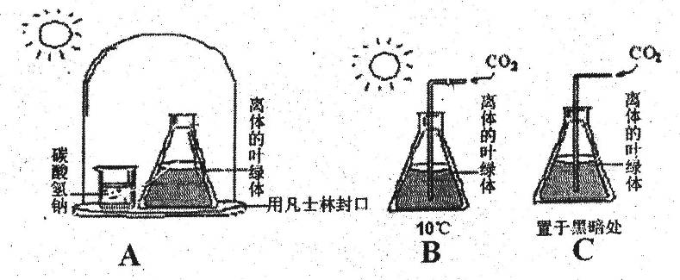
（1)实验A中离体叶绿体能合成糖类，碳酸氢钠所起的作用是______________________。若要使该实验中没有糖类产生，烧杯中液体应改为_________________________________。
(2)若要使实验B中离体叶绿体内糖类合成速度明显加快，在光照和C0₂条件不变且适宜的情况下，可考虑采用___________的方法。
(3)若要使实验C中离体叶绿体产生糖类，锥形瓶内至少应加入___________和___________。
(4)科学家鲁宾和卡门利用小球藻作实验材料，用¹⁸0分别标记H₂0和C0₂，最终证明光合作用释放的0₂来自于H₂0；科学家卡尔文用¹⁴C标记C0₂供小球藻进行光合作用，探明了卡尔文循环途径。以上科学家在实验中共同使用了_________________________________技术。
(5)在实验A中，如果所用的水有0.48％含¹⁸0,C0₂中有0.68％含¹⁸O，释放的氧气中含¹⁸O的氧原子比例为______________________。
31．(10分)下图A是果蝇体细胞模式图，图B是该个体减数分裂形成配子时两对染色体
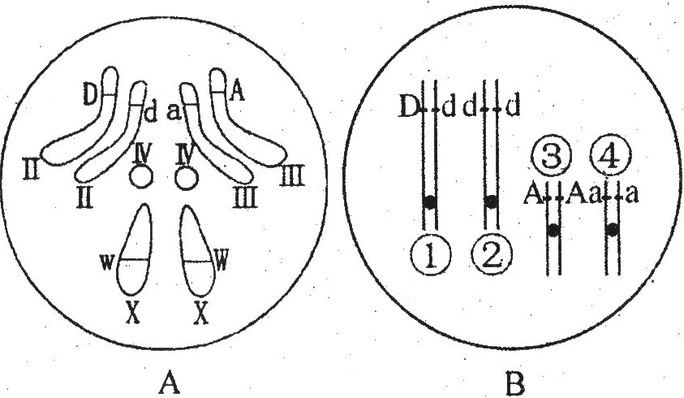
(1)果蝇体细胞中有________个染色体组，其中一个染色体组可以表示为________。
(2)图B中①上的基因异常，表明该个体减数分裂形成配子时，发生了________________。
(3)假设图B减数分裂完成后形成了DdA的配子，其原因可能是________________________。
(4)假设图B减数分裂完成后形成了Da的卵细胞，则同时产生的三个极体的基因型是________________________________。
(5)请在给定的圆圈内绘出Da的卵细胞形成过程中次级卵母细胞的模式图(减数第二次分裂中期)，并注明染色体和其上的基因组成情况。

32．(6分)2007年，陕西镇坪“华南虎”事件重新引起了人们对这种濒危生物的关注。华南虎(又称中国虎)是我国特有亚种，全球只剩下不到100只，在野外生存的华南虎可能只有10到30只。影响它们数量的首要原因是人虎冲突。一只虎至少需要15到30平方公里活动空间。近代的人口迅速增长，导致华南虎的栖息地碎裂化、岛屿化，很难满足华南虎的生存要求， 被孤立的华南虎个体之间很难交流和繁殖。第二个原因就是华南虎的很多食物是人类的经济动物，当人们的猎杀使这些动物的种群密度降低到一定程度时华南虎已经很难生存。
(1)野外的成年华南虎通常将尿液喷洒在树枝上作为确定它们领地的一种标志，这是一种_______信息
(2)从生态系统能量流动的角度来看，华南虎的生存需要较大领地的原因是_______。
(3)上述材料主要反映了人虎之间的____________________________关系。
(4)如果镇坪存在华南虎，对该区域内的华南虎最好的保护方式是______________。
(5)华南虎与东北虎均为我国国家一级保护动物，它们是两个不同的亚种。从进化角度看，其差异的实质是种群_____________________不同。
33．(5分)皮肤是参与体温调节的重要结构，下图为人体皮肤结构局部图解，据图回答：
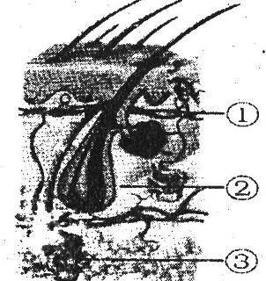
(1)体温的恒定对于人体至关重要，因为体温的异常会直接影响_______的活性，进而影响正常生命活动的进行。
(2)人在炎热环境下散热主要通过[ ] _______ 的活动加强。剧烈运动时，产热的主要器官是_____________________。
(3)体温调节的主要神经中枢位于_____________________；寒冷时，体内的______________激素分泌增加，促使机体产热增多。
34.(8分)同学们在课外活动中发现植物的落叶在土壤里会逐渐腐烂，地成腐殖质。他们猜测落叶的腐烂是由于土壤微生物的作用，不同生态系统的土壤微生物分解能力不同，并设计了实验进行验证。
(1)实验设计首先要遵循的是_____________________原则和______________原则。
(2)以带有同种落叶的土壤为实验材料，均分为A和B。实验时A不作处理(自然状态)； B用塑料袋包好，放在60℃的恒温箱中灭菌1小时。B处理的目的是_____________________。
(3)(2)中实验的自变量是______________，因变量是______________，无关变量是_______ _______ _______ _______ _______ _______ (至少写出两点)。
(4)如果同学们的猜测是正确的?若干天后(2)中实验组的落叶_____________________。
(5)如果同学们用带有相同量同种植物落叶的冻土苔原和热带雨林的等量土壤为实验材料，分别模拟原生态系统的无机环境条件进行C组和D组的实验，定期抽样检测样品土壤中未腐烂的落叶的含量，请根据预期结果在下图中绘出相应的曲线。
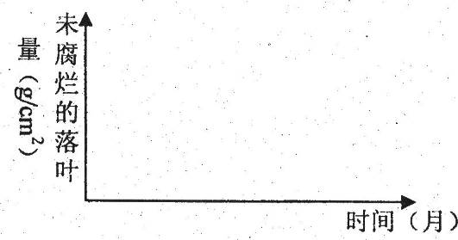

高三生物试题参考答案
一、选择题(本题包括20小题，每小题2分，共20分)
1 | 2 | 3 | 4 | 5 | 6 | 7 | 8 | 9 | 10
C | C | B | B | B | A | D | C | D | D
11 | 12 | 13 | 14 | 15 | 16 | 17 | 18 | 19 | 20
A | B | B | A | B | A | A | D | C | C
二、选择题(本题包括5小题，每小题3分，共15分)
2l | 22 | 23 | 24 | 25
AD | ACD | BCD | BD | ACD
三、非选择题
26．(8分)(1)蓝绿 无 (2)4 适当提高温度
(3)生物组织样液中含有维持pH稳定的缓冲物质
(4)将样液稀释后再计数 (5)记名计算法 多度等级
27． (7分)(1)基因的选择性表达(细胞中遗传信息的执行情况不同)
(2)a 吞噬细胞(都正确得1分)
(3)A B(缺一不给分)
(4)浆细胞
①抗原直接刺激B细胞 ②抗原经T细胞呈递给B细胞
③记忆细胞受到抗原的刺激
28． (7分)(1)丙酮酸 基质 内膜 (2)能量(ATP)
(3)施用农家肥(通风透气、施放NH₄HC0₃、干冰等，合理即可得分)
(4)生长素 乙烯
29． (7分)(1)I₁、I₂、Ⅱ₂、Ⅱ₆(缺一不给分)
(2)基因的(分离和)自由组合定律(1分)
(3)2或4种 (4)5/72
30． (7分)(1)提供二氧化碳 Na0H(碱液) (2)适当提高温度
(3)ATP [H] (4)同位素示踪 (5)0．48％
31．(10分)(1)2 Ⅱ、Ⅲ、Ⅳ、Ⅹ
(2)基因突变(2分)
(3)减数第一次分裂后期同源染色体①和②没有分离，或者减数第二次分裂后期①上的姐妹染色单体分开后没有分离(2分)
(4)da、dA、dA(2分)
(5)见右图(2分) 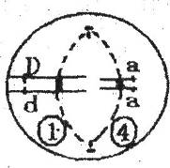
32．(6分)(1)化学 (2)能量流动是单向逐级递减的(1分)；
一般来说华南虎处于食物链的最项级(营养级最高)，相同面积的领地其获得的能量最少(1分)
(3)竞争 (4)就地保护(成立自然保护区)
(5)基因频率
33． (5分)(1)酶 (2)③汗腺(都正确得1分) 骨骼肌
(3)下丘脑 肾上腺素和甲状腺激素(缺一不给分)
34．(8分)(1)单一变量 对照
(2)杀灭土壤微生物，同时避免土壤理化性质的改变
(3)土壤微生物(作用)的有无 落叶的腐烂程度
(4)土壤温度、含水量、pH、落叶的种类和大小等等(合理即可得分)
腐烂程度小于对照组
(5)
